**Rapport de séance n°7**

Pendant les vacances j’ai fait le code html de notre site internet.

Code HTML

Pour faire ce code HTML je me suis aidé du cours que l’on a fait en introduction web au milieu du semestre 3, j’ai donc écrit ce document en faisant une page web basique et avec toutes les informations qu’il nous ait nécessaire d’afficher pour le projet comme le pH, la température, la hauteur de l’eau et l’alarme.

Suite à cela j’ai envoyé ce document à Romain pour peut-être le modifier et pour qu’il le mette dans le fichier Arduino.

Le fichier .html est dans le dossier sous le nom « Page_web.html ».

Puis durant le cours de cette semaine j’ai commencé par aller tester l’étanchéité de notre piscine car nous ne l’avions toujours pas fait, elle est assez étanche mais un peu humide donc j’ai décidé de rajouter du scotch sur les bords en bas de la piscine.

ESP32

Pendant que Romain refaisait les branchements de la carte Arduino Uno sur le module ESP32 en rajoutant des pont diviseur pour les modules ayant besoins de valeurs analogiques car l’ESP32 fonctionne avec 3.3V et les modules avec du 5V, j’ai téléchargé le lecteur pour ce nouveau module ESP32 pour que je puisse ensuite tester les codes sur mon ordinateur avec l’ESP32.

Puis durant le branchement, nous nous sommes rendu compte qu’il nous manquait de câbles mâle-femelle car il y a des câbles qui ne fonctionnaient pas. Donc j’ai fait ces câbles à partir de câbles mâle-mâle que je coupais d’un côté puis j’accrochais un embout femelle sur ce côté et donc nous avions enfin les câbles qui nous manquaient.

Et à la fin de la séance comme nous avions des problèmes de branchements entre les fils et la plaquette nous avons mis du scotch autour des fils pour qu’ils bougent plus et qu’on ait plus ce problème-là.

Voici le résultat de nos branchements :

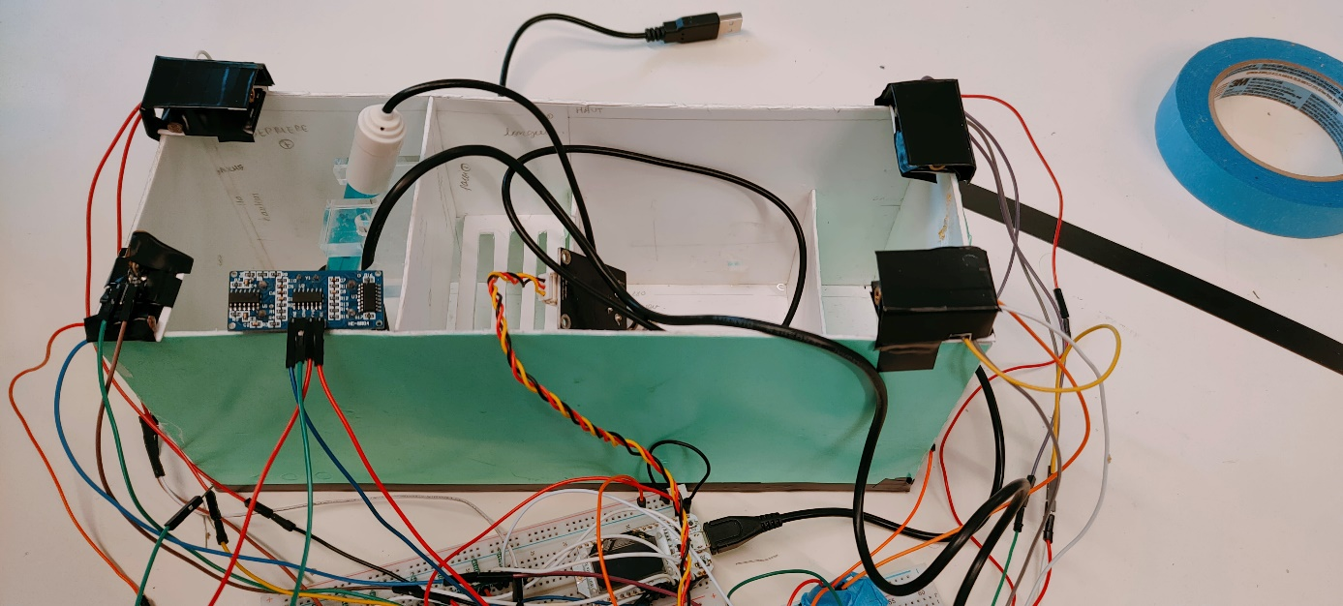

On a ensuite commencé à tester nos différents codes en changeant les ports (de A1, A2, A3 et A4 à 36,37,38,39) sur la nouvelle carte ESP32, avec le code des lasers et récepteurs on a obtenu des écritures assez bizarres et nos lasers ne fonctionnaient pas.

Donc on a commencé à chercher dans les branchements mais tout était bon puis on a changé la provenant du 5V sur l’ESP32 en prenant celui de l’autre côté de la carte et puis là les lasers fonctionnaient enfin. Mais nous n’obtenions toujours pas les bons résultats car tout d’abord les fils des récepteurs laser étaient pas tous bien branché et aussi parce qu’avec cette carte et les ponts diviseurs on obtenait plus comme valeur max 1024 mais 4096 donc il nous a fallu modifier dans le code la valeur à partir de laquelle le code donne 1 ou 0.

Ensuite on a testé le code du module à ultrasons pour calculer la hauteur de l’eau en changeant aussi les ports (de 3 et 4 à 34 et 35) mais il nous renvoyait que des 0 et puis les bonnes valeurs donc on en a conclu que c’était un fil qui n’était pas bien branché sur une des plaquettes, c’est donc pour cela que nous avons scotché les fils sur la plaquette.